Projektové odpoledne
Základní škola Opava, Boženy Němcové 2 – příspěvková organizace
(1. prosince 2010)

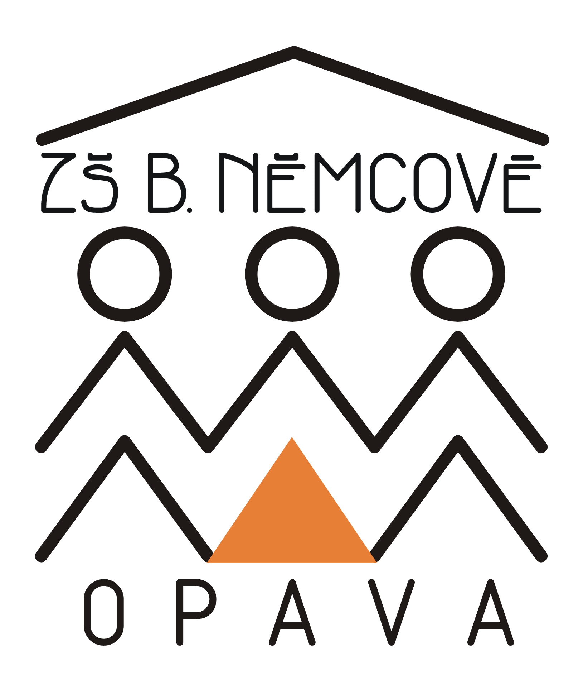

V rámci projektu Integrace na druhou se uskutečnilo projektové odpoledne pro žáky.
Cílem aktivity byly společné činnosti integrovaných žáků se stejným druhem specifických poruch učení z různých postupných ročníků - dyslexie, dysortografie.
Smyslem odpoledne bylo naučit se spolupracovat v nově vzniklé skupině, uplatnit své dovednosti a přednosti, navodit příjemnou atmosféru založenou na toleranci a vzájemné pomoci, podpořit zdravou soutěživost.
V průběhu 2 vyučovacích hodin se žáci zúčastnili motivační hry Kamarád, ve které si vyzkoušeli schopnost sebehodnocení, naučili se přijímat kompromisy.
Při společné skupinové práci si žáci procvičili základní matematické operace, volili vhodné strategie řešení úkolů a vyhodnocovali zvolené způsoby řešení. Žáky nejvíce zaujala aktivita
„Matematický had.“ Procvičovali také jazykové dovednosti formou her. S největším zájmem se setkala Metoda postřehování slov a Slovní skrývačky.
Celé projektové odpoledne se setkalo s příznivým ohlasem ze strany dětí. Jako příklad uvádím alespoň některá hodnocení dětí. „ Co se ti na projektovém odpoledni nejvíce líbilo?“ „ Všechno“.
„Co vzkazuji učitelům?“ „ Děkuji, je dobře , že jste takové odpoledne udělali.“

